
东 华 理 工 大 学
实 验、实 习 报 告
姓名： 熊志强 学号： 2024214843 班级：2421814
实验题目：
实验时间： 2026 年 10 月 13 日 实验地点 开工楼206。：
- 实验内容

1.软件结构图

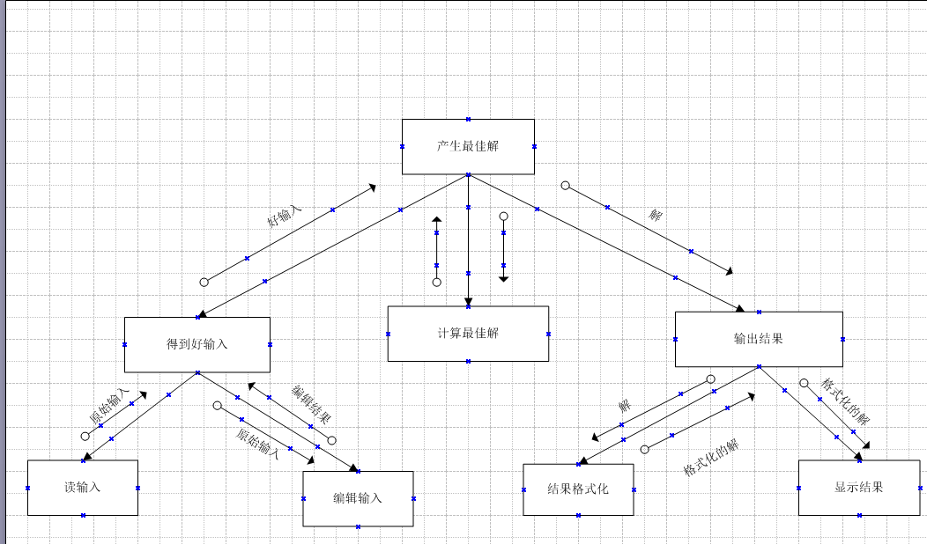

2.软件层次图
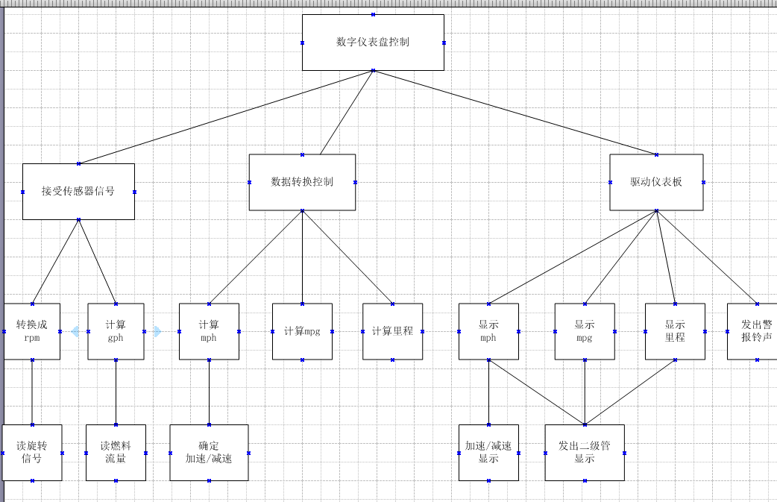

3.结构图

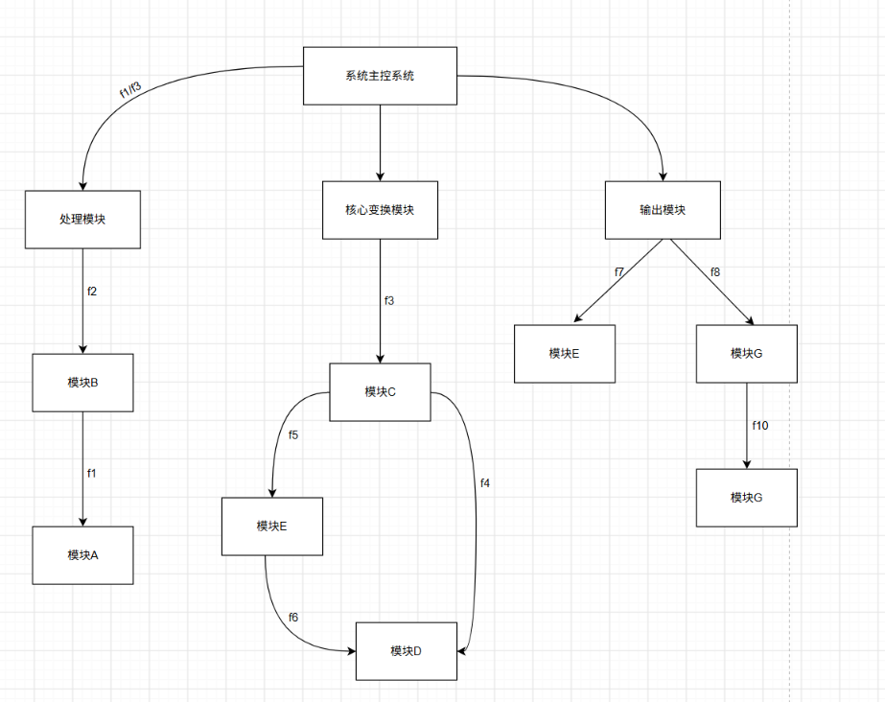
4.图书管理系统结构图
